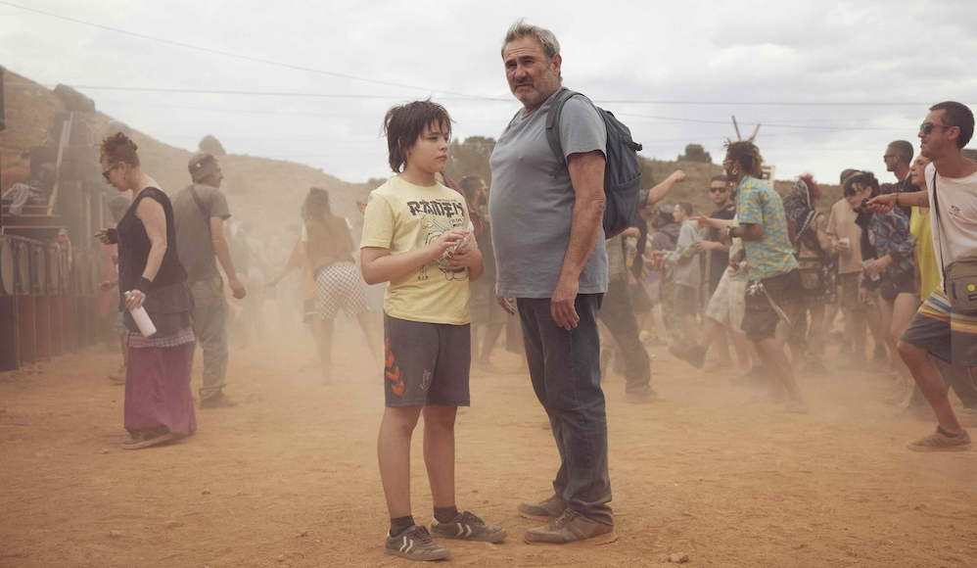
SIRAT DISTRIBUČNÍ LIST

Španělsko 2025 | 120 minut | české titulky | nevhodné do 12 let | DCP, MP4 | premiéra: 25. září 2025 | konec monopolu: 31. května 2037

■ originální název Sirat ■ žánr drama
■ režie Oliver Laxe ■ scénář Oliver Laxe, Santiago Fillol ■ kamera Mauro Herce ■ hrají Sergi López, Bruno Núñez, Stefania Gadda, Jade Oukid, Richard Bellamy, Tonin Janvier, Joshua Liam Herderson, Ahmed Abbou

■ programace Radek Rubáš, +420 777 161 402, program@aerofilms.cz, online objednávky v portálu disfilm
- stránka filmu https://www.aerofilms.cz/sirat/
- materiály http://aero.capsa.cz/ (login a heslo: guest)

■ synopse
Luis přijíždí na divokou party uprostřed marockých hor, aby se svým malým synem hledal zmizelou dceru Mar. V obklopení hypnotických beatů a zvláštní, syrové svobody vyráží se skupinou techno nomádů pátrat na poslední akci kdesi hluboko v poušti. Karavana předělaných náklaďáků naložených soundsystémy, naftou a drogami se prodírá rozpáleným pískem. Putování se rychle mění v šílenou halucinační jízdu, z níž není snadného úniku. Sirat je rave apokalypsa, která šokovala Cannes a kromě Ceny poroty si odnesla pověst nejoriginálnějšího filmu festivalu s kultovním potenciálem.

■ proč tento film?
„Oliver Laxe ukázal už v Mimózách, že má mimořádnou schopnost odvyprávět putování pouští jako téměř mystický prožitek. Sirat je mnohem syrovější, autentičtější a temnější. Od začátku tušíme, že parta travellerů se trmácí za prožitky a svobodou, které tentokrát zůstanou jen fatou morgánou. Marockou pustinu prostupuje zlověstné pozadí probíhajícího státního převratu a my cestu prožíváme téměř fyzicky s nimi, nejen díky hypnotické kameře, skvěle obsazeným nehercům a vtahujícímu soundtracku. Osobně mi navíc film přivodil živé vzpomínky na roky cestování po freetekno ravech. A přestože bych nechtěl prožít to, co postavy ve filmu, po skončení jsem zatoužil naložit auto a vydat se hledat souřadnice naší příští párty.“
Milan Dostál, Aerofilms

